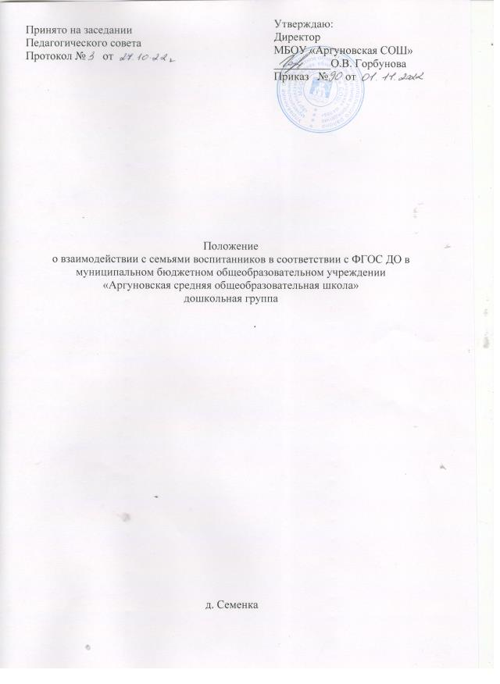

- Общие положения
1.1. Настоящее Положение определяет концептуальные основы взаимодействия педагогов, их воспитанников и родителей, цели, задачи, принципы, механизмы и направления совместной деятельности.
1.2. положение разработано в соответствии с действующими правовыми и нормативными документами системы образования : Федеральным законом от 29.12.2012года №273-ФЗ «Об образовании» в Российской Федерации, Федеральным государственным образовательным стандартом дошкольного образования, (Утвержден приказом Министерства образования и науки Российской Федерации от 17 октября 2013 г №1155), Уставом ОУ, Образовательной программой ОУ.
1.3. Система взаимодействия педагогов с родителями обеспечивает комплексный подход к формированию ценностных ориентиров у воспитанников.
1.4. В основе взаимодействия педагогов МБОУ «Аргуновская СОШ» и семьи лежит сотрудничество, инициатором которого выступают педагоги дошкольной группы.
2. Цель и задачи взаимодействия.
2.1. Цель: сплочение родителей и педагогов ОУ и формирование единых ориентиров у детей дошкольного возрастав соответствии с ФГОС ДО.
2.2. Задачи мониторинга:
-повышение педагогической культуры родителей и формирование традиций семейной культуры;
-выработка общих взглядов и педагогических установок на воспитание ценностных ориентиров у детей дошкольного возраста средствами приобщения воспитанников к традиционной культуре;
-выявление эффективных форм сотрудничества с родителями воспитанников и повышение эффективности взаимодействия родителей и педагогов в области формирования базис личностной культуры детей.
- гармонизация детско-родительских взаимоотношений , оказание помощи в организации семейного досуга;
-повышение правовой грамотности родителей в области защиты прав и достоинств ребенка;
-повышение педагогической компетентности и воспитательной культуры родителей по всем фундаментальным основам воспитания: физического, социально-нравственного, художественно-эстетического, познавательного, базирующихся принципах педагогики ненасилия;
-организация комплексного сопровождения взаимодействия ОУ с семьей со стороны специалистов, воспитателя;
-создание условия обмена педагогическим и семейным опытом, установления дружеских взаимоотношений с семей.
3. Основные принципы работы ОУ
Достижению цели и задач способствуют принципы работы ОУ:
- функционирование его как открытой системы;
  - активное вовлечение родителей воспитанников в педагогический процесс с использованием современных технологий и интерактивных методов взаимодействия ОУ и семьи;
- понимание, признание и принятие ребенка и его семьи;
- приоритет культурологического подхода к определению целей и содержанию воспитания детей;
- переориентация педагогов с передачи знаний, умений и навыков на формирование ценностных ориентации и воспитание отношений, способствующих более продуктивному их усвоению;
- формирование ценностно - смысловых ориентации (добра, красоты, познания, здорового образа жизни), моральных эстетических ценностей, идеалов художественного вкуса и творческой самореализации народных мастеров, представлений о смысле жизни отдельного человека и целого народа средствами приобщения детей и их семей к традиционной русской культуре;
- амплификация развития ребенка в процессе организации развивающего взаимодействия со взрослыми (родителями и педагогами) и другими детьми;
- тактичность и соблюдение прав родителей на осуществление ведущей роли в воспитании и образовании ребенка и понимание неизбежной субъективности точки зрения педагога;
- личностно - ориентированный подход и правила «педагогики ненасилия»,
- принцип доступности (каждый желающий может участвовать в мероприятиях, коллективных делах) и открытость (на сайте ОУ можно ознакомиться с Уставом, Договором с родителями, Положением о Совете учреждения и иными локальными актами, исторической справкой учреждения и текущей информацией);
- принцип доброжелательности всех участников содружества, соблюдения морально-этического устава, разработанного для формирования позитивных взаимоотношений между родителями и педагогами;
- принцип добровольности (в процессе реализации задач и содержания образовательной Программы ОУ не допускается никакого принуждения)

Приоритетные направления работы по организации взаимодействия
ОУ и семьи
Приоритетны следующие направления работы:
- изучение семьи с целью выяснения ее возможностей в области формирования
ценностных ориентиров;
- группировка семей по принципу возможности их влияния на процесс формирования ценностных ориентиров средствами традиционной культуры и музейной педагогики в домашних условиях и условиях сотрудничества с ОУ;
- анализ промежуточных и конечных результатов совместной воспитательной деятельности и содружества семьи и ОУ.

Организация работы
  - Педсовет ОУ утверждает план работы по организации взаимодействия дошкольной группы и семьи на учебный год. Его содержание определяется задачами, стоящими перед ОУ и конкретными условиями ее работы.
  - Организация взаимодействия ОУ и семьи предполагает следующие этапы работы: - изучение семьи с целью выяснения ее возможностей по воспитанию детей;
- группировку семей по принципу возможности их нравственного потенциала для воспитания своего ребенка, детей группы;
- составление программы совместных действий педагога и родителей;
- анализ промежуточных и конечных результатов их совместной воспитательной деятельности.
  - Требования к организации взаимодействия ОУ и семьи:
- целенаправленность (каждое мероприятие направлено на достижение конкретной цели по предупреждению типичных ошибок родителей);
- планомерность и систематичность (непрерывность, последовательное усложнение и расширение круга проблем, комплексный подход к формированию системы ценностных ориентиров и развитию личности ребенка);
-конкретный и дифференцированный подход (учет различия в системе общечеловеческих и традиционных для той или иной культуры, нации или религии ценностей).
  - Общепедагогические и специфические условия к организации взаимодействия ОУ и семьи:
- сочетание индивидуального подхода к каждой семье с организацией работы со всеми родителями группы;
- взаимосвязь разных форм работы с родителями;
-одновременное влияние на родителей и детей, позволяющее сформировать ценностно - ориентированные отношения;
- обеспечение в работе с родителями определенной последовательности, системы согласования личных, индивидуальных и общественных, общечеловеческих ценностей;
- учет своеобразия условий жизни и ценностей каждой семьи, возраста родителей, уровня подготовленности к решению вопросов воспитания на основе приобщения детей к ценностям традиционной культуры;
-ценностно-ориентированный характер взаимоотношений работников ОУ с родителями: доверие во взаимоотношениях между педагогом и родителями; - соблюдение такта, чуткости, отзывчивости по отношению к родителям.
  - Методы и формы организации совместного с родителями воспитательно-
образовательного процесса:
- посещение семей;
- наглядная пропаганда педагогических знаний (стенды с рекомендациями для родителей);
- активные родительские собрания (показ занятий-бесед, обсуждение увиденного и ранжирование своих впечатлений, выработка общих ценностных установок, раздача памяток по теме собрания);
- консультации;
- семинары-практикумы;
- конференции для родителей;
- дни открытых дверей (открытые просмотры образовательной деятельности);
- устные журналы; - круглые столы;
- деловая игра;
- совместные праздники, досуги, развлечения, спектакли;
  - Организация методической работы с педагогами: - семинары-практикумы, консультации для педагогов (вопросы подготовки и проведения родительских собраний, пути повышения активности родителей и формирования ценностно- ориентированного общения детей и взрослых в семье и ОУ, рекомендации по подготовке и проведению нетрадиционных форм работы с родителями, современные методики воспитания и обучения детей).
  - Методы и приемы сотрудничества ОУ с семьей:
- методы активизации, которые делятся на методы выявления и формирования запроса родителей, поиска форм и методов реализации, корректировки;
- методы организации совместной деятельности (планирование, организация и контроль); - методы формирования рефлексии (самоанализ и самооценка, коллективное обсуждение результатов сотрудничества, экспертная оценка) и др.
  - Внутреннее и внешнее взаимодействие семьи и ОУ.
    - Внутреннее взаимодействие - активное взаимодействие всех участников воспитательно - образовательного процесса в общеобразовательном учреждении, формирование партнерского сообщества сотрудников, детей и родителей; Условия внутреннего взаимодействия:
- создание в ОУ атмосферы общности интересов педагогов и родителей, их эмоциональной взаимоподдержки;
- переориентация педагогов во взаимоотношениях с родителями с назиданий и поучений на партнерство и поддержку их педагогических возможностей, взаимопроникновение в проблемы друг друга;
- соблюдение принципа единства воспитательных воздействий ОУ и семьи;
- тактичность и соблюдение прав родителей на осуществление ведущей роли в воспитании и образовании ребенка и понимание неизбежной субъективности точки зрения педагога. Формы такого взаимодействия: совместные праздники, досуги, семейные экскурсии, защита детско-родительских проектов, творческие мастерские, сайт детского сада с необходимой информацией для родителей, материалами прошедших мероприятий.
    - Внешнее взаимодействие - взаимодействие детско-родительского и педагогического коллектива ОУ с общественными и социальными структурами:
общеобразовательной школой, школьным музеем, библиотекой, домом культуры, и т.д.

Контроль
  - Контроль за организацией взаимодействия ОУ и семьи возложен на директора общеобразовательного учреждения.
  - Координатором внутренних и внешних взаимодействий ОУ и развития пространства является Совет учреждения - коллегиальный орган самоуправления, в состав которого избираются сотрудники общеобразовательного учреждения, родители, представители Учредителя. Совет учреждения имеет полномочия не только совещательного, но и реального характера, управляет процессами функционирования и развития общеобразовательного учреждения, сотрудничества с родителями воспитанников и общественными организациями. Он определяет стратегию развития ОУ, помогает ему стать открытой и динамичной системой, повышает роль родительского общества в образовательном процессе ОУ, поселения, района.
  - В качестве общественной организации выступает Родительский комитет – представительный орган родительской общественности. Родительский комитет призван помогать ОУ в его работе и организовывать выполнение всеми родителями (законными представителями) законных требований общеобразовательного учреждения, содействовать педагогической пропаганде для успешного решения задачи всестороннего развития воспитанников.

Документация
- планы работы с родителями ОУ, группы на учебный год;
- протоколы общих родительских собраний (протоколы хранятся в кабинете директора);
- протоколы групповых родительских собраний (протоколы хранятся в группе);
- конспекты мероприятий; - результаты педагогов о проведенных педагогических наблюдениях и диагностических исследованиях, анкетировании с выводами, сравнительный анализ мониторинга ОУ.
- протоколы заседаний Родительского комитета, Совета Учреждения (хранятся в делах ОУ в кабинете директора).

